 |  | 컨슈머인사이트 보도자료  (Telecom Report '26-02)
기관 | 컨슈머인사이트 |  | 이메일 | parkkh@consumerinsight.kr
문의 | 박경희 본부장 |  | 연락처 | 02) 6004-7619
배포일 | 2026년 4월 7일(화) 배포 |  | 매수 | 총4매
Copyright © ConsumerInsight. All rights reserved. 이 자료의 모든 콘텐츠(문서, 분석 내용, 도표 등)에 대한 저작권은 (주)컨슈머인사이트에 있으며, 언론사의 기사 작성 목적에 한하여 인용 또는 보도할 수 있습니다. 그 외 모든 형태의 복제, 배포, 게시, 전시, 전송, 2차적 활용 등은 사전 서면 동의를 받은 경우에 한해 허용됩니다. 무단 사용 시 저작권법 등에 따른 법적 책임이 따를 수 있습니다.

‘가장 많이 쓰는’ 결제 앱, 삼성페이가 네이버페이 독주 막았다
컨슈머인사이트 ‘25년 하반기 이동통신 기획조사…간편결제 이용 현황
- 이용경험률은 네이버페이 1위, 카카오페이가 2위지만
- 주이용률은 삼성페이가 네이버페이 따라잡고 공동 1위
- 삼성페이, 이용자 만족도와 이용 빈도 모두 1위 지켜
- 토스 페이스페이 ‘인지도 상승, 이용의향 하락’ 눈길
○ 간편결제 주이용률(주로 쓰는 비율)에서 삼성페이가 선두 네이버페이를 따라잡고 공동 1위로 올라섰다. 이용자 만족도와 이용 빈도 등 고객 충성도에서 지속적 우위를 유지한 결과다. 1개월 내 이용경험률에서는 네이버페이와 카카오페이가 1, 2위로 여전히 앞서 가고 있다.
□ 이동통신 전문 조사기관 컨슈머인사이트가 매년 2회(상·하반기 각 1회, 회당 표본규모 약 3만명) 실시하는 ‘이동통신 기획조사’의 제42차(’25년 하반기) 조사에서 모바일 간편결제 이용 경험자 2622명을 대상으로 ‘온라인·오프라인’ 간편결제 이용 경험과 만족도를 묻고 그 결과를 비교했다.
□ 응답자에게 제시한 브랜드는 △금융·카드사 앱카드 진영 8개(KB페이, 삼성앱카드, 로카페이, 하나페이, 신한SOL페이, 현대앱카드, 우리페이, NH페이) △빅테크·핀테크 진영 4개(카카오페이, 네이버페이, 토스페이, 페이코) △휴대폰제조사 진영 2개(삼성페이, 애플페이) △유통·쇼핑앱 진영 5개 (SSG페이, 쿠페이, L페이, 스마일페이, GS페이) △기타 진영 6개(11PAY, 제로페이, 페이팔, 페이북, K페이, 원페이) 등 25개였으며, 이 가운데 주이용률 5% 이상의 상위 6개 브랜드만 분석했다.

■ 삼성페이 주이용률 2년새 6%p 상승
○ ’25년 하반기 조사에서 간편결제 주이용률은 네이버페이와 삼성페이가 19%로 공동 1위였다[그림]. 삼성페이가 전년 동기(’24년 하반기) 대비 1%p 상승해 같은 기간 1%p 하락한 네이버페이(19%)를 따라잡았다. 카카오페이는 13%로 소폭 상승(+1%p)하며 3위 자리를 지켰고, 이어 토스페이와 KB페이(각각 7%)가 공동 4위, 신한SOL페이(6%)가 6위였다. 삼성페이와 네이버페이가 1, 2위 자리를 맞바꿨고, 토스페이가 공동 4위로 한계단 올라 올라서는 등 중요한 순위 변동이 일어났다(참고. 네이버페이 vs 삼성페이, 모바일페이 이용률 ‘투톱’ 체제로 ‘25.3.21).
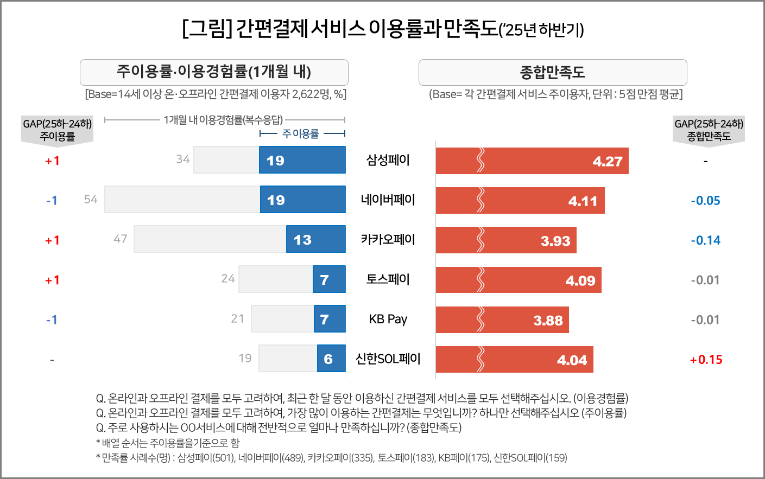

■ 삼성페이 써본 사람 56%가 ‘주이용자’
○ 1개월 내 이용경험률에서는 네이버페이(54%)가 여전히 1위였고, 카카오페이(47%)가 2위, 삼성페이가 3위였다. 그럼에도 삼성페이가 주이용률에서 공동 1위로 올라선 비결은 남다른 고객 충성도였다. 주이용률 대비 이용경험률이 유일한 과반수(56%)로, 경쟁 브랜드(네이버페이35%, 카카오페이 27%)를 압도했다. 이용 빈도에서도 록인(lock-in) 효과가 뚜렷했다. 삼성페이 주이용자의 95%가 주 1회 이상 삼성페이로 결제하고 있어 네이버페이(83%), 카카오페이(81%), 토스페이(77%)를 모두 10%p 이상 차이로 앞섰다.

■ 삼성페이, 만족도 평가 5개 항목 중 4개 1위
○ 이는 이용자 만족도에서도 확인된다. 삼성페이는 종합만족도(5점 만점)에서 4.27점으로, 네이버페이(4.11점)와 토스페이(4.09점)를 앞서며 변함없는 1위를 지켰다. 특히 삼성페이는 5개 평가 항목 중 ‘결제 편의성’(4.36점), ‘가맹점 다양성’(4.33점), ‘금융사 연계’(4.27점), ‘보안·안전성’(4.12점) 등 4개에서 1위로, 폭넓게 탁월한 평가를 받았다. ‘경제적 혜택’에서는 포인트 적립 혜택에서 앞선 네이버페이(3.99점)가 1위였다.

■ 토스 야심작 ‘페이스페이’ 얼굴인식의 역설
○ 눈에 띄는 부분은 ‘결제 편의성’에서 토스페이(4.21점)가 삼성페이(4.36점)에 이어 2위로 평가된 점이다. 기존 토스 앱이 제공해 온 편리한 UX 경험과 ‘25년 3월, 얼굴 인식만으로 결제가 가능한 '페이스페이(Face Pay)'를 도입한 효과로 보인다. 페이스페이에 대한 소비자 인지율도 크게 상승(‘25년 상반기 56%→하반기 69%)해 편의성 제고라는 1차 목표에 성공한 듯하다.
○ 흥미로운 현상은 페이스페이 이용의향(5점 척도 중 4+5점 비율)이 처음보다 오히려 낮아진 점이다. 도입 직후인 ‘25년 상반기 29%였던 이용의향이 하반기에는 26%로 하락했다. 이 같은 역설적 상황의 이유는 '얼굴 정보 저장에 대한 거부감'(42%)이 가장 컸고, '간편결제로도 충분히 편리'(39%)가 그 다음이었다.

■ ‘결제 편의성’ 만족도 상향 평준화
○ ‘결제 편의성’ 만족도는 평균 4.09점으로 5개 평가 항목 중 가장 높았고 상위 브랜드 간 점수 차이도 적었다. 현재 간편결제의 편의성 수준이 이미 상향 평준화됐기 때문에, 새로운 결제 방식으로 소비자를 움직이기엔 문턱이 그만큼 높은 것이다. 편의성보다는 브랜드별 점수 차이가 큰 ‘경제적 혜택’이나 ‘가맹점 다양성’에서 반전의 기회를 만들어볼 만하다.

----------------------------------------------------------------------------------------------------------------------
이 리포트는 컨슈머인사이트가 2005년부터 수행한 ‘이동통신 기획조사’를 바탕으로 한다. 조사는 컨슈머인사이트의 86만 IBP(Invitation Based Panel)를 표본틀로 연 2회(매년 3~4월/9~10월, 회당 표본 규모 약 3만명) 실시하며 이동통신 사용 행태 전반을 조사 범위로 한다. 2025년 하반기에는 3만1359명을 조사했으며, 표본추출은 인구구성비에 따라 성·연령·지역을 비례 할당하여, 모바일과 PC를 이용한 온라인 조사로 진행됐다.
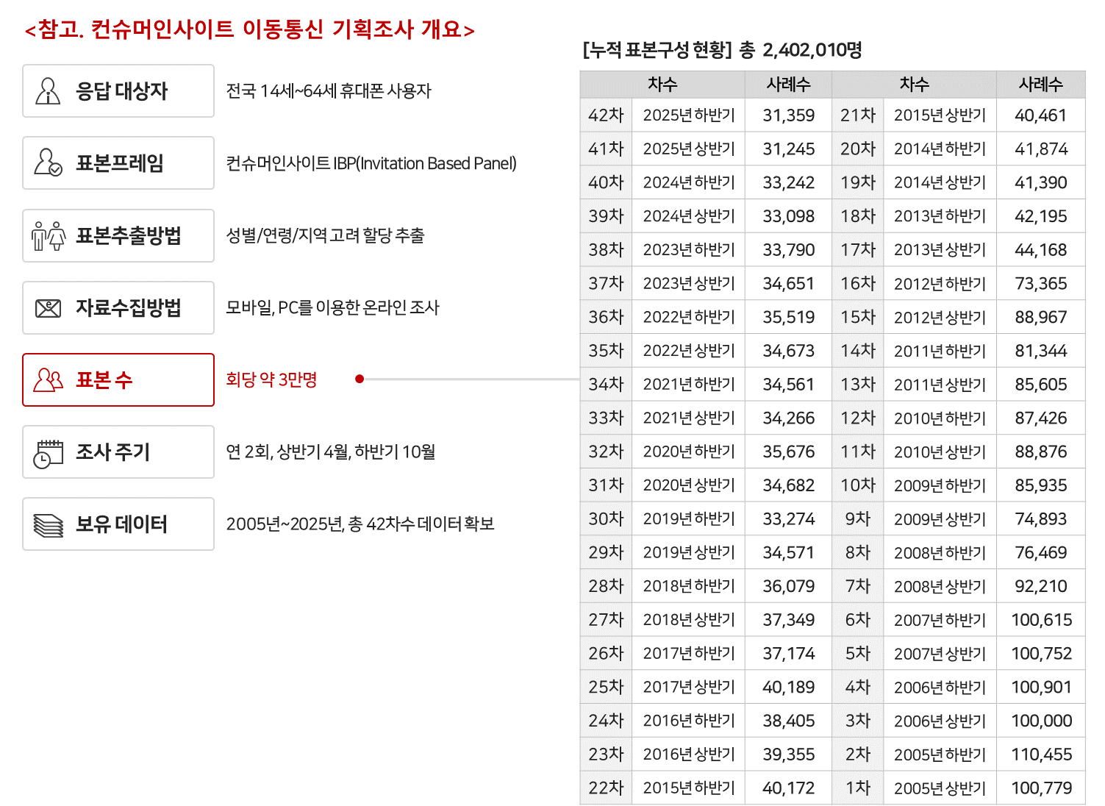

For-more-Information
박경희 본부장 | parkkh@consumerinsight.kr | 02-6004-7619
박지영 팀장 | parkjy@consumerinsight.kr | 02-6004-7629
김미영 과장 | kimmy@consumerinsight.kr | 02-6004-7606

